KOCAELİ
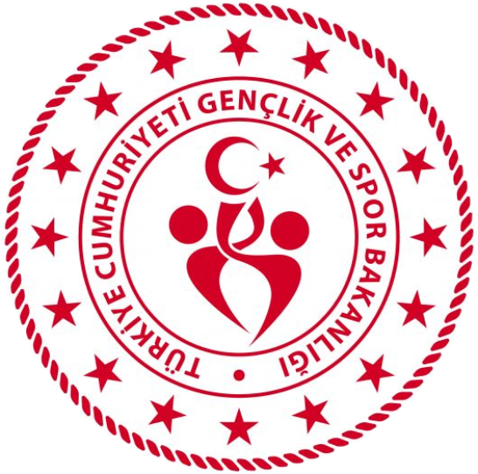
GENÇLİK VE SPOR İL MÜDÜRLÜĞÜ

OKUL SPORLARI BİRİMİ
2025-2026 EĞİTİM-ÖĞRETİM YILI
BİLARDO
İL BİRİNCİLİĞİ MÜSABAKA REGLAMANI
KATEGORİ | YILDIZLAR – GENÇLER  KIZ-ERKEK
MÜSABAKA YERİ | MAGİC BLARDO SALONU
MÜSABAKA TARİHİ | 8-9 NİSAN 2026
MÜSABAKA SAATİ | MÜSABAKA TEKNİK TOPLANTI SONRASI BAŞLAYACAKTIR.
TEKNİK TOPLANTI YERİ, TARİHİ VE SAATİ | MAGİC BİLARDO SALONU SAAT 10.00

MÜSABAKAYA KATILACAK OLAN OKULLARIN:

- T.C. kimlik kartı / Nüfus cüzdanı
- Öğrenci Sporcu Lisansı (Spor Dalına ait)
- Esame Listeleri ile müsabakalara katılmak zorundadır.
- Çalıştırıcı ve idarecilerin; Mahalli, Grup ve Türkiye Birinciliği müsabakalarına ‘‘Spor Bilgi Sistemi’’ üzerinden çıkarılmış “Saha Giriş Kartı” ile katılmaları zorunludur. Saha giriş kartı olmayanlar müsabakalara alınmayacaktır.
- Müsabakalar 2025-2026 Eğitim Öğretim Yılı Okul Spor Faaliyetleri Bilardo Branş Talimatına göre yapılacaktır. (İlgili branş ve kategoride mahalli yarışmaların yapılabilmesi için en az 2 okul başvurusu gereklidir)
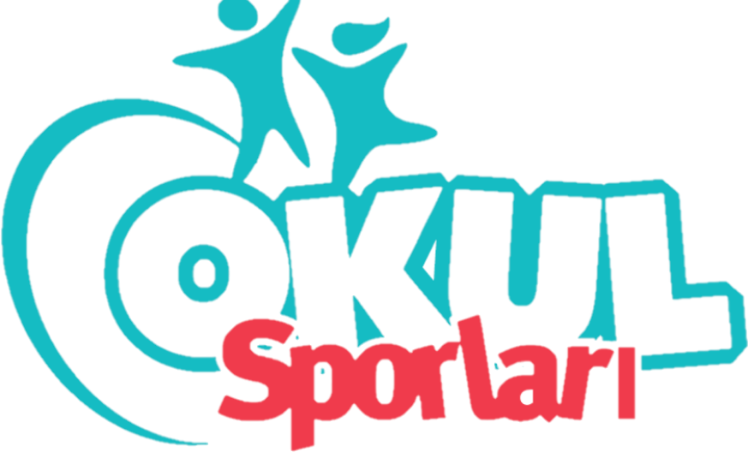
- Yarışmaların sağlıklı bir şekilde ilerleyebilmesi için https://spor.gsb.gov.tr/okulsportal/SpordaliListesi.aspx?btid=9 adresinden branş talimatının detaylı bir şekilde incelenmesi gerekmektedir.
NOT: Yarışmalarda öğrenci sporcular; koyu, tek renk, desensiz alt ve üst kıyafet ile sahaya çıkacaktır.

OKUL SPORLARI İL ORGANİZASYON TERTİP KURULU
İlgili yarışma 06.10.2025 tarih ve 12188183 sayılı Valilik Onayına istinaden yapılacaktır.

